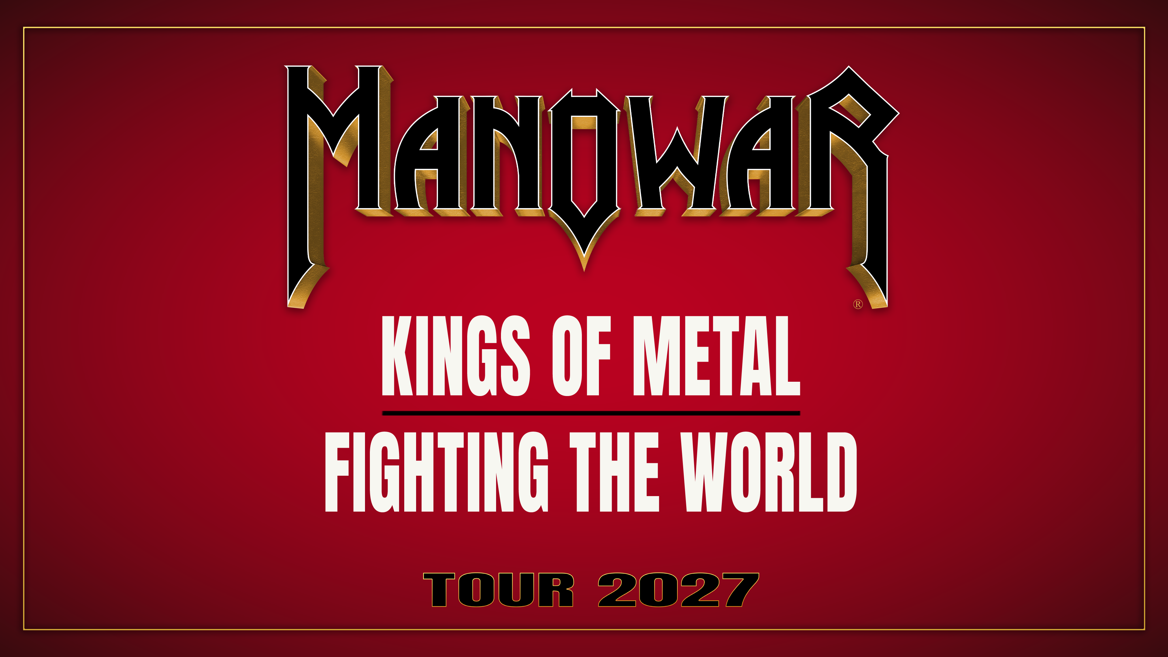
MANOWAR OZNAMUJÍ ČTYŘI HALOVÉ KONCERTY V ČESKU V RÁMCI KINGS OF METAL/ FIGHTING THE WORLD TOUR 2027
Dvě přelomová alba metalové legendy Manowar zazní ve čtyřech halách v Česku. Fanoušci uslyší kompletní album Kings Of Metal nebo Fighting The World během střídajících se večerů. To vše v masivní, dechberoucí a pohlcující pódiové produkci.
K OKAMŽITÉMU ZVEŘEJNĚNÍ
New York, 18. června 2026
Volání ze srdce Evropy bylo vyslyšeno. MANOWAR oznámili čtyřkoncertní arénový útok na Českou republiku v lednu 2027. Své KINGS OF METAL FIGHTING THE WORLD TOUR 2027 tak přivezou na jedno ze svých nejvěrnějších bojišť, přičemž v Praze se představí poprvé po více než deseti letech.
Vůbec poprvé v České republice odehrají MANOWAR dvě z nejuctívanějších alb heavy metalové historie v celé jejich délce, přičemž je budou pravidelně střídat. Na každém koncertě uslyší čeští „Immortals“ kompletní album Kings Of Metal nebo kompletní album Fighting The World, a to včetně dalších metalových hymen ve zcela nové pódiové produkci vytvořené speciálně pro tuto tour.
„Naše Army of Immortals v Česku stála vždy při nás, pravý metal jim proudí v žilách. V lednu 2027 se vracíme, abychom opět stáli jednotní. Přivážíme produkci postavenou tak, aby odpovídala významu těchto alb. Bude to setkání, které by si žádný náš bojovník neměl nechat ujít,“ vzkazuje Joey De Maio.
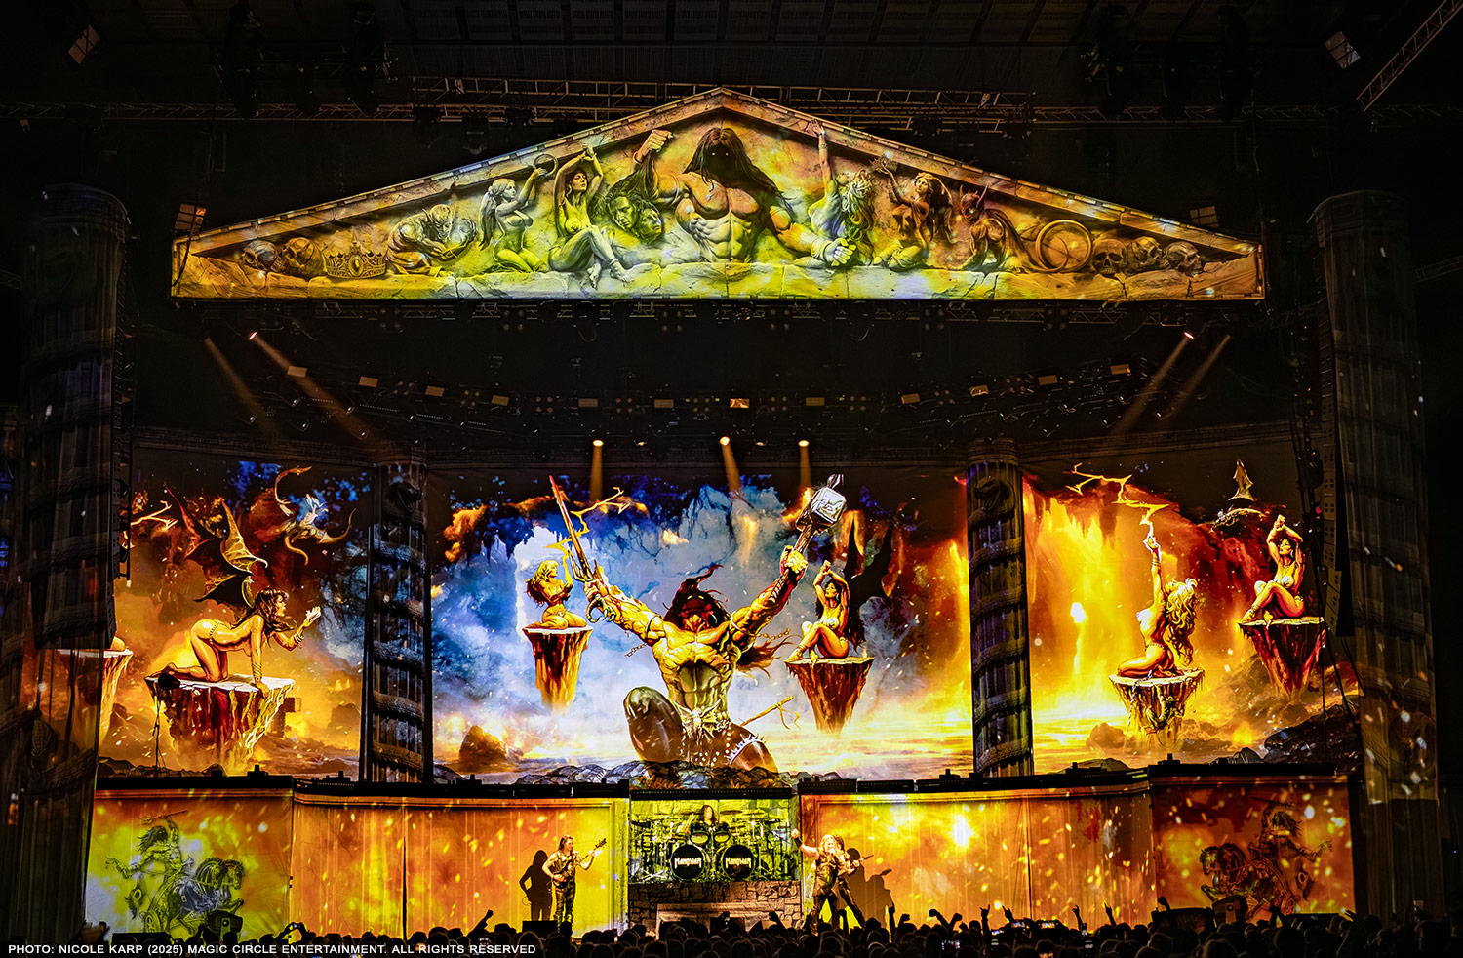
Podrobnosti o koncertech v ČR:
- PÁ 15. 01. 2027: Ostravar Aréna, Ostrava
Zazní kompletní album Fighting The World + další epické metalové hymny.
- SO 16. 01. 2027: Winning Group Arena, Brno
Zazní kompletní album Kings Of Metal + další metalové hymny.
- PO 18. 01. 2027: Enteria Arena, Pardubice
Zazní kompletní album Fighting The World + další epické metalové hymny.
- ČT 21. 01. 2027: Sportovní hala Fortuna, Praha
Zazní kompletní album Kings Of Metal + další metalové hymny.
Vstupenky na všechny čtyři koncerty jdou do prodeje 22. června 2026 v 10:00 hod. Pro Ostravu, Brno a Pardubice na portálu Ticketportal.cz, pro Prahu v síti Mticket.
Vstupenky a informace: manowar.com/tour
Ultimate Experience (Exkluzivní zážitky)
Kapela MANOWAR nabízí také omezené množství Upgradů pro ten nejexkluzivnější a nejosobnější zážitek z koncertu.
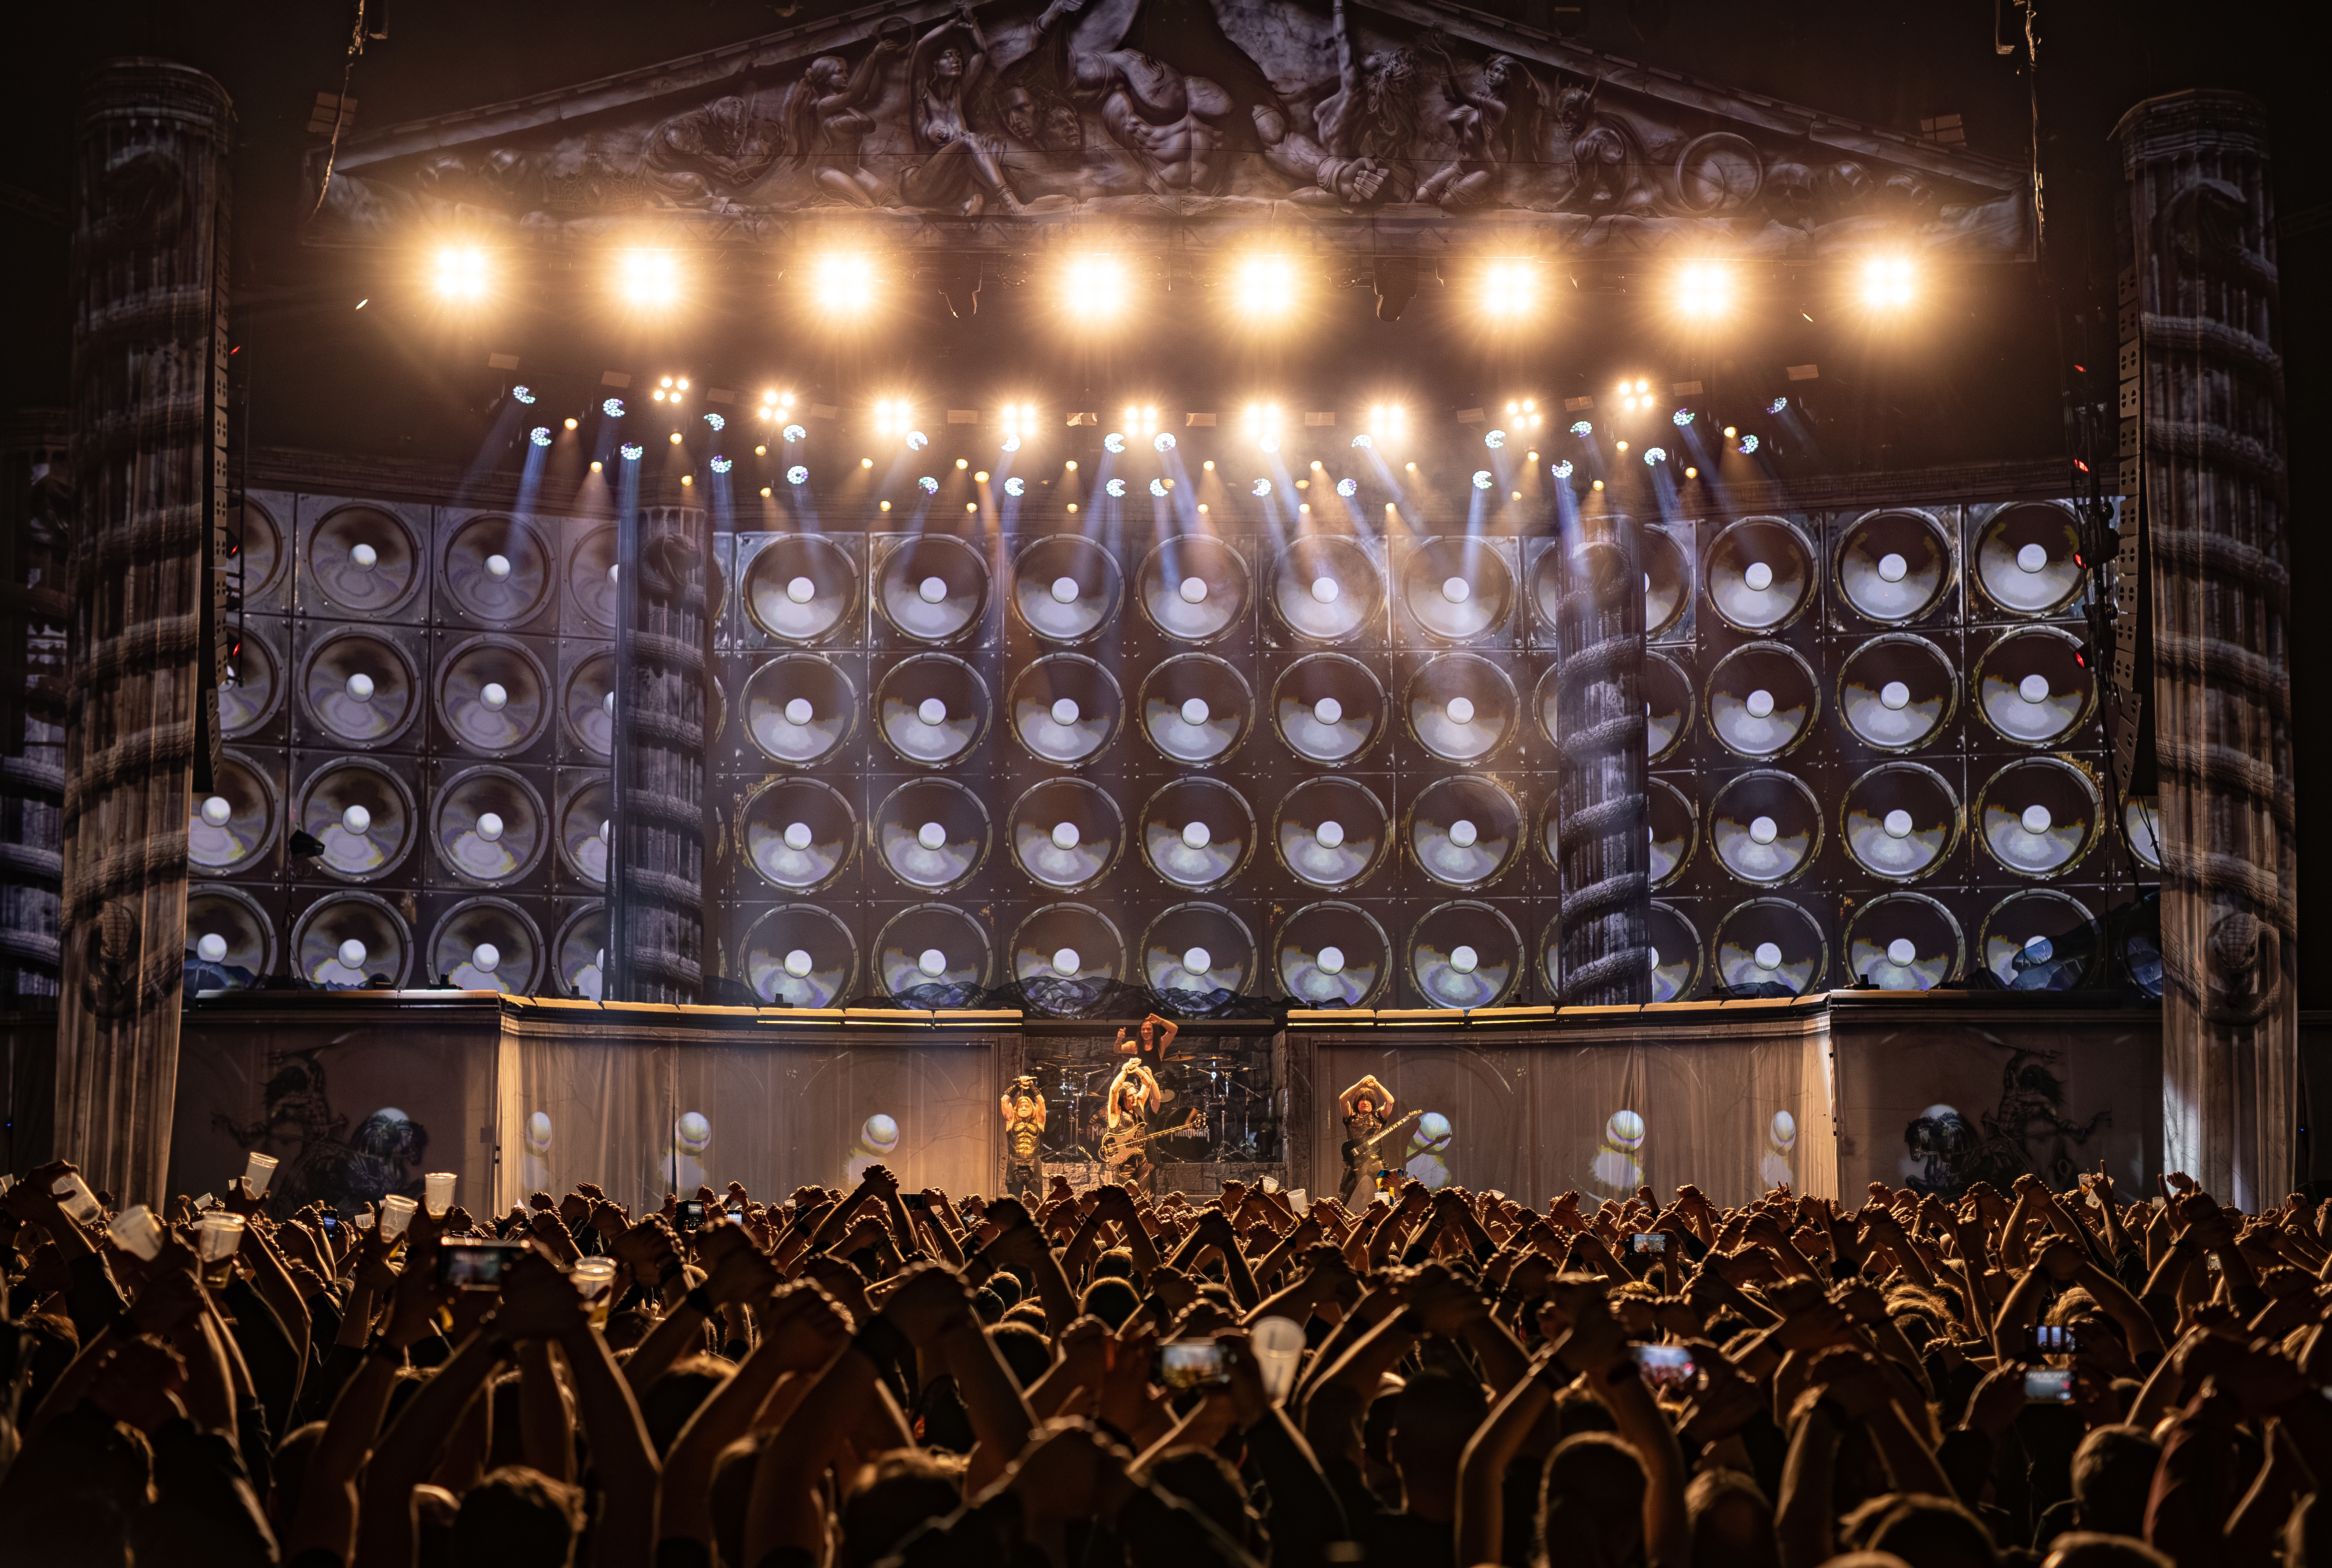
Přidejte se k Army of Immortals na manowar.com.
Členství je zdarma a přináší exkluzivní obsah z první ruky, přednostní informace o novinkách, předprodeje originálního merchandisingu a 10% uvítací slevu v oficiálním MANOWAR e-shopu.
Kompletní harmonogram turné – MANOWAR TOUR 2027:
Datum | Město a stát | Hala / Místo konání | Album
Pá 15. ledna 2027 | Ostrava, ČR | Ostravar Arena | Fighting The World **
So 16. ledna 2027 | Brno, ČR | Winning Group Arena | Kings Of Metal *
Po 18. ledna 2027 | Pardubice, ČR | Enteria Arena | Fighting The World **
Čt 21. ledna 2027 | Praha, ČR | Sportovní hala Fortuna | Kings Of Metal *
Pá 29. ledna 2027 | Riesa, DE | WT Energiesysteme Arena | Kings Of Metal *
So 30. ledna 2027 | Hof, DE | Freiheitshalle | Fighting The World **
Po 1. února 2027 | Regensburg, DE | das Stadtwerk.Donau–Arena | Kings Of Metal *
St 3. února 2027 | Augsburg, DE | Schwabenhallen Messe | Fighting The World **
Pá 5. února 2027 | Bamberg, DE | Brose Arena | Kings Of Metal *
So 6. února 2027 | Ingolstadt, DE | Saturn Arena | Fighting The World **
Po 8. února 2027 | Freiburg, DE | Sick–Arena | Kings Of Metal *
St 10. února 2027 | Ludwigsburg, DE | MHP Arena | Fighting The World **
Čt 11. února 2027 | Ludwigsburg, DE | MHP Arena | Kings Of Metal *
So 13. února 2027 | Mannheim, DE | SAP Arena | Fighting The World **
Po 15. února 2027 | Neu–Ulm, DE | Ratiopharm Arena | Kings Of Metal *
St 17. února 2027 | Saarbrücken, DE | Saarlandhalle | Fighting The World **
Pá 19. února 2027 | Lingen, DE | EmslandArena | Kings Of Metal *
So 20. února 2027 | Bielefeld, DE | Seidensticker Halle | Fighting The World **
Po 22. února 2027 | Magdeburg, DE | Getec Arena | Kings Of Metal *
St 24. února 2027 | Berlín, DE | UFO | Fighting The World **
Pá 26. února 2027 | Wetzlar, DE | Buderus Arena | Kings Of Metal *
So 27. února 2027 | Oberhausen, DE | Rudolf Weber–Arena | Fighting The World **
Po 1. března 2027 | Rostock, DE | StadtHalle | Kings Of Metal *
St 3. března 2027 | Flensburg, DE | GP Joule Arena | Fighting The World **
Pá 5. března 2027 | Brémy, DE | Halle 7 | Kings Of Metal *
Po 8. března 2027 | Curych, CH | Hallenstadion | Kings Of Metal *
St 10. března 2027 | Antverpy, BE | AFAS Dome | Kings Of Metal *
So 13. března 2027 | Oslo, NO | Spektrum | Kings Of Metal *
Po 15. března 2027 | Göteborg, SE | Partille Arena | Fighting The World **
Čt 18. března 2027 | Madrid, ES | Palacio Vistalegre | Kings Of Metal *
So 20. března 2027 | Barcelona, ES | Olímpic Arena Badalona | Fighting The World **
So 31. července 2027 | Istanbul, TR | Küçükçiftlik Park | Kings Of Metal *
(Vysvětlivky: * = kompletní album Kings Of Metal + další legendární hymny, ** = kompletní album Fighting The World + další legendární hymny)
O kapele MANOWAR:
V roce 1980 vtrhli MANOWAR na metalovou scénu a změnili životy milionů lidí. Od té doby doslova definovali žánr a složili nespočet legendárních nadčasových skladeb, zejména pro ty, kdo si cení věrnosti, oddanosti a poctivosti.
Po více než čtyři desetiletí zůstávají MANOWAR věrni svému přesvědčení a s neochvějným duchem překonávají každou překážku. Jsou to praví Králové metalu a jejich Army of Immortals je globální komunita sdílející vášeň pro pravý metal. S mnoha zlatými a platinovými alby a více než 40 světovými turné MANOWAR nadále oslovují ty nejvěrnější fanoušky, kteří chápou, že tohle je víc než jen hudba – je to životní styl.
MANOWAR online:
- www.manowar.com
- Instagram: @manowarband_official
- Facebook: /manowar
- X: @manowarband_official
- YouTube: /manowarband
#MANOWAR2027 #WorldTour #KingsOfMetal #FightingTheWorld #ArmyOfImmortals
Kontakt pro tisk a média: promotion@magiccirclemusic.com
Média mají povolení použít jakékoli z následujících videí na neexkluzivní, nekomerční bázi a to pouze pro účely tiskových informací.
- MANOWAR Tour Highlights – Odkaz na video
- Warriors Of The World United (Official Videos) – Video 1 a Video 2
- The Heart Of Steel MMXIV (Official Video) – Odkaz na video
- Swords In The Wind (Live - Official Video) – Odkaz na video
- Immortal (Official Video) – Odkaz na video
Všechna videa: © Magic Circle Entertainment. Všechna práva vyhrazena. Další videa naleznete na našem oficiálním YouTube kanálu.

